ЛГСК-11.1956 |  | Канатный комплекс "Гидра"
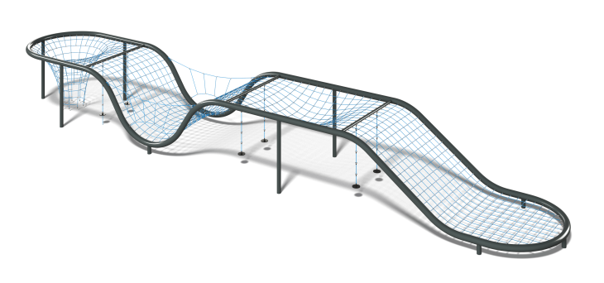

Размеры, мм: | 4000x24300x2910 | Вес, кг: | 2800
Характеристики материалов
Материалы: металл, канат, сосна.
Комплектация: опоры – 5 шт., канатная сетка – 1 шт., комплект крепежа – 1шт.
Комплекспредставляет собой конструкцию в виде вытянутой канатной сети на металлическом каркасе. Сетка изготовлена из полипропиленового армированного кантата диаметром 16 мм., соединяющихся между собой пластиковыми крестообразными соединителями. Концы каната обжаты алюминиевыми втулками, которые крепятся фланцами к каркасу трубы. Каркас конструкции выполнен из стальной трубы диаметром 219 мм, защищенный полимерным покрытием с предварительным цинкогрунтованием.
Выступающие части резьбовых соединений и открытые части труб закрыты пластиковыми заглушками.
Покрытие элементов:
металл - порошковый цинкогрунт, порошковая краска.

